温馨提示：
此题库为Word版，请按住Ctrl,滑动鼠标滚轴，调节合适的观看比例，关闭Word文档返回原板块。
考点15 机械振动与机械波
一、选择题
1. (2013·北京高考)一列沿x轴正方向传播的简谐机械横波,波速为4m/s。某时刻波形如图所示,下列说法正确的是 ( )
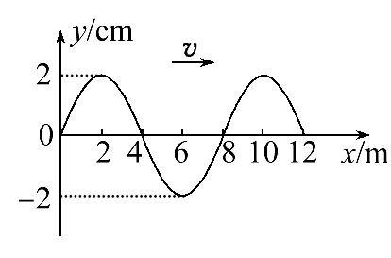
A.这列波的振幅为4cm
B.这列波的周期为1s
C.此时x=4m处质点沿y轴负方向运动
D.此时x=4m处质点的加速度为0
【解题指南】解答本题可按以下思路进行:
(1)先由图像读出这列波的振幅和波长。
(2)再由v=fλ=算出这列波的周期。
(3)根据波的形状和波的传播方向判断质点的振动方向,最后由质点的位移分析质点加速度的大小。
【解析】选D。由图像可知波的振幅为2cm,波长为8 m,故A错误;根据v=fλ=可得该波的周期为2s,故B错误;根据波的形状和波的传播方向的关系或“同侧法”可知x=4m处的质点沿y轴正方向运动,C错误;由于x=4m处的质点的位移为零,说明回复力为零,即加速度为零,D正确。
2. (2013·福建高考)如图,t=0时刻,波源在坐标原点从平衡位置沿y轴正向开始振动,振动周期为0.4s,在同一均匀介质中形成沿x轴正、负两方向传播的简谐横波。下图中能够正确表示t=0.6s时波形的图是 ( )
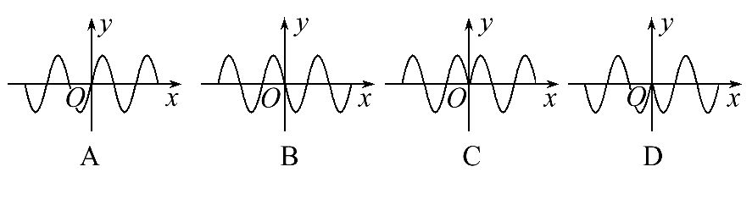
【解题指南】解答本题时应理解以下两点:
(1)明确t=0时刻和t=0.6s时刻波源的振动方向。
(2)波沿正、负两方向传播的波形关于y轴对称。
【解析】选C。由于波沿正、负两方向传播的波形关于y轴对称,A、B错;t=0
时刻波源沿y轴正向开始振动,经过0.6s即1.5T,波源位于平衡位置且沿y
轴负向振动,据“同侧法”可知C对,D错。
3. (2013·大纲版全国卷)在学校运动场上50m直跑道的两端,分别安装了由同一信号发生器带动的两个相同的扬声器。两个扬声器连续发出波长为5m的声波。一同学从该跑道的中点出发,向某一端点缓慢行进10m。在此过程中,他听到扬声器声音由强变弱的次数为 ( )
A.2 B.4 C.6 D.8
【解题指南】解答本题时应从以下两点进行分析:
(1)理解波的干涉中加强点和减弱点的含义。
(2)利用公式Δx=nλ判断声音由强变弱的次数。
【解析】选B。根据波的干涉的加强点和减弱点的条件,可知当某点与两个波源距离差为波长的整数倍时,该点为振动加强点,即声音加强点,由题可知,Δx=nλ=5n(n=0,1,2…),所以这位同学距离跑道两端相差5m的整数倍,也就是说这位同学每向前运动2.5m,就为一个声音加强点,10m内共有4个点,故选B。
4. (2013·四川高考)图甲是一列简谐横波在t=1.25s时的波形图,已知c位置的质点比a位置的晚0.5s起振,则图乙所示振动图像对应的质点可能位于 ( )
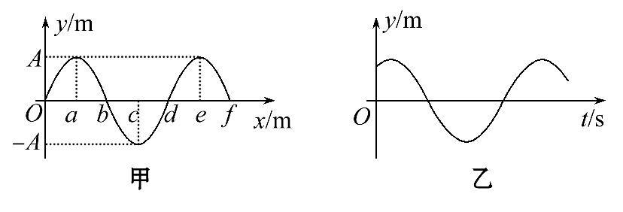
A.a<x<b B.b<x<c
C.c<x<d D.d<x<e
【解题指南】解答本题时应注意以下两点:
(1)根据题意求出周期;
(2)题中图乙所示振动图像对应的质点向下振动,在x轴的上方。
【解析】选D。根据题意有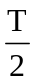=0.5s,则周期T=1s,在t=1.25s=T,题中图乙所示振动图像对应的质点向下振动,并且在x轴的上方。位于a<x<b的质点向上振动,在x轴的上方;位于b<x<c的质点向上振动,在x轴的下方;位于c<x<d的质点向下振动,在x轴的下方;位于d<x<e的质点向下振动,在x轴的上方,故选项D正确,选项A、B、C错误。
5.(2013·天津高考)一列简谐横波沿直线传播,该直线上平衡位置相距9m的a、b两质点的振动图像如图所示,下列描述该波的图像可能正确的是 ( )
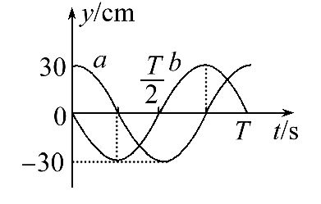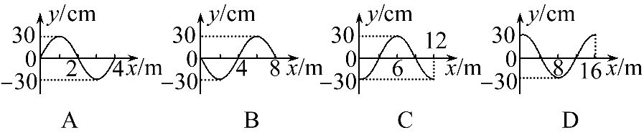
【解题指南】解答本题可按以下思路进行:
(1)先由a、b两质点的振动图像,判断出同一时刻两点的振动情况;
(2)再根据a、b两质点的振动情况判断出波动的可能性。
【解析】选A、C。由振动图像可知t=0时刻,a在正向最大位移处,b处在平衡位置且向下振动,
当简谐波由b向a传播时,其可能的波形图如图所示,
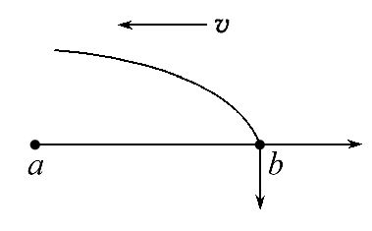
则a、b相距9m,等于(n+)λ,即λ=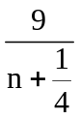m(n=0,1,2,3…)
当n=2时,λ=4m,只有A正确。
当简谐波由a向b传播时,其可能的波形图如图所示,
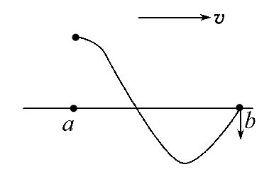
则a、b相距9m,等于(n+)λ,即λ=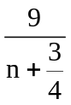m(n=0,1,2,3…)
当n=0时,λ=12m,只有C正确。综上所述,A、C正确,B、D错误。
6. (2013·新课标全国卷Ⅰ)如图,a、b、c、d是均匀媒质中x轴上的四个质点,相邻两点的间距依次为2m、4 m和6 m。一列简谐横波以2 m/s的波速沿x轴正向传播,在t=0时刻到达质点a处,质点a由平衡位置开始竖直向下运动,t=3s时a第一次到达最高点。下列说法正确的是 ( )
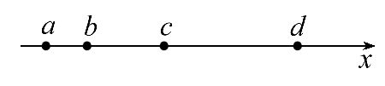
A.在t=6s时刻波恰好传到质点d处
B.在t=5s时刻质点c恰好到达最高点
C.质点b开始振动后,其振动周期为4s
D.在4s<t<6s的时间间隔内质点c向上运动
E.当质点d向下运动时,质点b一定向上运动
【解题指南】解答本题可按以下思路进行:
(1)先由质点a的起振方向判定各质点的起振方向均竖直向下;
(2)再根据质点a在t=3s时第一次到达最高点求出振动周期和波长。
【解析】选A、C、D。由质点a在t=0时刻由平衡位置开始竖直向下运动,t=3s时a第一次到达最高点可得:t=T,所以T=4s,又λ=vT,则λ=8m。从t=0开始,振动从a点传播到b、c、d点的时间分别是1s、3 s、6 s,所以选项A正确;t=5s时刻质点c振动了2s经平衡位置向上运动,故选项B错;各质点振动的周期与波的周期相等,所以选项C对;振动传播到c点需时间3s,质点c先向下运动1s,然后向上运动,在4s<t<6s的时间间隔内质点c一直向上运动,故选项D正确;b、d之间的距离为10m=λ+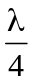,不是的奇数倍,故振动方向不总是相反,所以选项E错。
7.(2013·江苏高考)如图所示的装置,弹簧振子的固有频率是4Hz。现匀速转动把手,给弹簧振子以周期性的驱动力,测得弹簧振子振动达到稳定时的频率为1 Hz,则把手转动的频率为 ( )
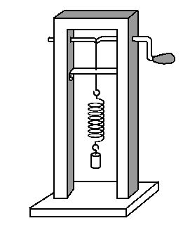
A.1 Hz B.3 Hz
C.4 Hz D.5 Hz
【解题指南】理解物体做受迫振动的特点。
【解析】选A。转动把手后,弹簧振子开始做受迫振动,受迫振动是按照外界驱动力的频率振动的,既然振子稳定后的振动频率为1 Hz,则把手转动的频率即为1 Hz。
8.(2013·上海高考)做简谐振动的物体,当它每次经过同一位置时,可能不同的物理量是 ( )
A.位移 B.速度 C.加速度 D.回复力
【解题指南】解答本题时应注意理解以下两点:
(1)做简谐振动的物体,当它经过同一位置时,速度方向可能不同。
(2)回复力F=-kx,加速度a=-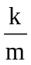x。
【解析】选B。做简谐振动的物体,当它每次经过同一位置时,位移x相同,回复力相同,加速度相同,可能不同的物理量是速度,选项B正确。
9.(2013·上海高考)一列横波沿水平绳传播,绳的一端在t=0时开始做周期为T的简谐运动,经过时间t(T<t<T),绳上某点位于平衡位置上方的最大位移处。则在2t时,该点位于平衡位置的 ( )
A.上方,且向上运动 B.上方,且向下运动
C.下方,且向上运动 D.下方,且向下运动
【解题指南】解答本题时应注意理解以下两点:
(1)每经过一个周期,质点重复以前的运动;
(2)t到2t这段时间(T<t<T)小于一个周期。
【解析】选A。由于再经过T时间,该点才能位于平衡位置上方的最大位移处,所以在2t时,还未到一个周期时间,该点位于平衡位置的上方,且向上运动,选项A正确。
10.(2013·重庆高考)一列简谐横波沿直线传播,某时刻该列波上正好经过平衡
位置的两质点相距6 m,且这两质点之间的波峰只有一个,则该简谐波可能的波
长为 ( )
A.4 m、6 m和8 m B.6 m、8 m和12 m
C.4 m、6 m和12 m D.4 m、8 m和12 m
【解题指南】解答本题应注意以下两点:
(1)两质点间波峰只有一个,则两质点间波形图可以确定。
(2)利用两质点相距6 m,可得波长的可能值。
【解析】选C。由于该波上两质点处于平衡位置且相距6 m,且两质点间波峰只有一个,故6 m与波长λ的关系有三种可能:6 m=λ,6 m=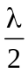,6 m=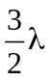,故波长的可能值为6 m、12 m、4 m,C正确。
11.(2013·海南高考)下列选项与多普勒效应有关的是 ( )
A.科学家用激光测量月球与地球间的距离
B.医生利用超声波探测病人血管中血液的流速
C.技术人员用超声波探测金属、陶瓷、混凝土中是否有气泡
D.交通警察向车辆发射超声波并通过测量反射波的频率确定车辆行进的速度
E.科学家通过比较星球与地球上同种元素发出光的频率来计算星球远离地球的速度
【解题指南】解答本题要注意以下两点:
(1)激光和超声波的应用。
(2)多普勒效应的应用。
【解析】选B、D、E。当观察者与测量对象无相对运动时,不发生多普勒效应,A、C错误;当观察者与测量对象相对运动时,发生多普勒效应,根据接收频率的变化来测速,故B、D、E正确。
二、填空题
12. (2013·安徽高考)根据单摆周期公式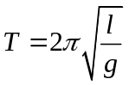,可以通过实验测量当地的重力加速度。如图甲所示,将细线的上端固定在铁架台上,下端系一小钢球,就做成了单摆。
(1)用游标卡尺测量小钢球直径,示数如图乙所示,读数为 mm。
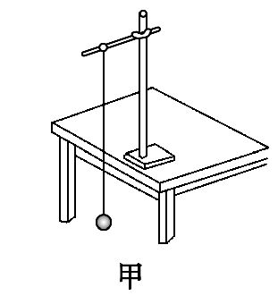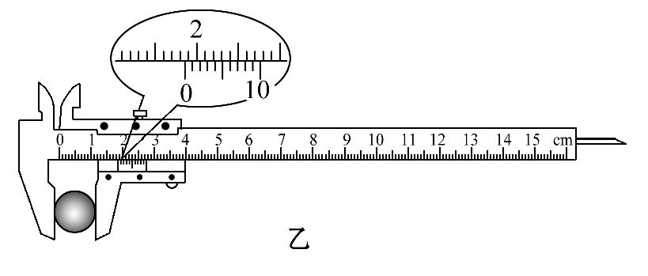
(2)以下是实验过程中的一些做法,其中正确的有 。
a.摆线要选择细些的、伸缩性小些的,并且尽可能长一些
b.摆球尽量选择质量大些、体积小些的
c.为了使摆的周期大一些,以方便测量,开始时拉开摆球,使摆线相距平衡位置有较大的角度
d.拉开摆球,使摆线偏离平衡位置不大于5°,在释放摆球的同时开始计时,当摆球回到开始位置时停止计时,此时间间隔Δt即为单摆周期T
e.拉开摆球,使摆线偏离平衡位置不大于5°,释放摆球,当摆球振动稳定后,从平衡位置开始计时,记下摆球做50次全振动所用的时间Δt,则单摆周期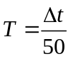
【解题指南】解答本题可按以下思路进行:
(1)首先要理解游标卡尺的读数规则,主尺刻度+游标尺刻度(与主尺对齐的刻度)×;
(2)掌握实验中的正确操作及减少实验误差的方法和做法。
【解析】(1)(18+6×0.1)mm=18.6 mm
(2)摆线要选择细些的、伸缩性小些的,并且尽可能长一些,摆球尽量选择质量大些、体积小些的,都是为了更加符合单摆的构成条件,故a、b是正确的;摆线相距平衡位置的角度,以不大于5°为宜,故c是错误的;拉开摆球,使摆线偏离平衡位置不大于5°,释放摆球,当摆球振动稳定后,从平衡位置开始计时,记下摆球做50次全振动所用的时间Δt,则单摆周期,故d错,e对。
【答案】(1)18.6 (2)a、b、e
13.(2013·上海高考)如图,在半径为2.5m的光滑圆环上切下一小段圆弧,放置于竖直平面内,两端点距最低点高度差H为1cm。将小环置于圆弧端点并从静止释放,小环运动到最低点所需的最短时间为 s,在最低点处的加速度为 m/s²。(取g=10m/s²)
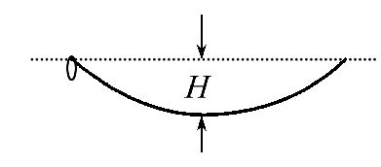
【解题指南】解答本题时应注意理解以下三点:
(1)单摆的周期与摆长有关;
(2)由重力的切向分力提供回复力;
(3)在半径方向要提供向心力。
【解析】小环沿圆弧的运动可类比于单摆的简谐运动,小环运动到最低点所需的最短时间为t==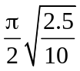s=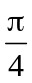s。由机械能守恒定律,
mgH=mv²,在最低点处的速度为v=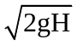。在最低点处的加速度为a=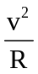=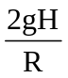=0.08m/s²。
【答案】 0.08
14. (2013·山东高考)如图所示,在某一均匀介质中,A、B是振动情况完全相同的两个波源,其简谐运动表达式均为x=0.1sin(20πt)m,介质中P点与A、B两波源间的距离分别为4m和5 m,两波源形成的简谐横波分别沿AP、BP方向传播,波速都是10m/s。
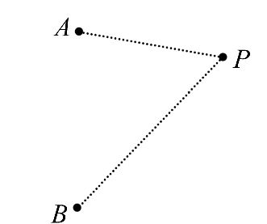
①求简谐横波的波长。
②P点的振动 (选填“加强”或“减弱”)。
【解题指南】解答本题时应从以下两点进行分析:
(1)简谐运动的位移公式中各物理量的含义;
(2)干涉加强点与干涉减弱点距两波源的位置关系。
【解析】①设简谐波的波速为v,波长为λ,周期为T,根据题意知:
ω=20π,则T=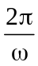=0.1s
由波速、波长和周期的关系式得:v=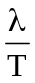
则该简谐波的波长为λ=vT=1m
②两波源的振动情况完全相同,AP间距恰好为4个波长,BP间距恰好为5个波长,P点到两波源的距离之差恰好是一个波长,是波长的整数倍,该点振动加强。
【答案】①1m ②加强
15.(2013·新课标全国卷Ⅱ)(1)如图,一轻弹簧一端固定,另一端连接一物块构成弹簧振子,该物块是由a、b两个小物块粘在一起组成的。物块在光滑水平面上左右振动,振幅为A₀,周期为T₀。当物块向右通过平衡位置时,a、b之间的粘胶脱开;以后小物块a振动的振幅和周期分别为A和T,则A A₀(选填“>”“<”或“=”),
T T₀(选填“>”“<”或“=”)。
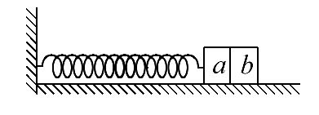
【解题指南】解答本题应注意以下两点:
(1)振子振动过程中机械能守恒;
(2)在平衡位置处质量减小后,机械能减小。
【解析】物块以一定的速度通过平衡位置时,质量减小,则振动的动能减小,也就是系统的机械能减小,所以能到达的最大位移减小,振幅减小;由于在这周期内,初速度和末速度不变,平均速度不变,而位移减小了,所以运动时间减小,即振动周期减小。
【答案】< <
三、计算题
16. (2013·安徽高考)如图所示,质量为M、倾角为α的斜面体(斜面光滑且足够长)放在粗糙的水平地面上,底部与地面的动摩擦因数为μ,斜面顶端与劲度系数为k、自然长度为L的轻质弹簧相连,弹簧的另一端连接着质量为m的物块。压缩弹簧使其长度为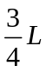时将物块由静止开始释放,且物块在以后的运动中,斜面体始终处于静止状态。重力加速度为g。
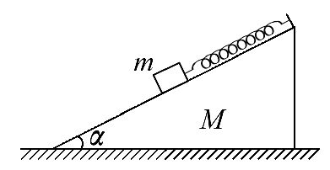
(1)求物块处于平衡位置时弹簧的长度;
(2)选物块的平衡位置为坐标原点,沿斜面向下为正方向建立坐标轴,用x表示物块相对于平衡位置的位移,证明物块做简谐运动;
(3)求弹簧的最大伸长量;
(4)为使斜面体始终处于静止状态,动摩擦因数μ应满足什么条件(假设滑动摩擦力等于最大静摩擦力)?
【解题指南】解答本题时应注意理解以下三点:
(1)物块回复力为零的位置是简谐运动的平衡位置;
(2)理解物块做简谐运动的条件;
(3)理解好物块运动的临界状态。
【解析】(1)当物块在斜面上处于平衡位置时,弹簧的伸长量为ΔL
mgsinα-kΔL=0
解得ΔL=
此时弹簧的长度为L+ΔL=L+
(2)当物块的位移为x时,弹簧的伸长量为x+ΔL,
物块所受的合力为F=mgsinα-k(x+ΔL)
联立以上各式得
F=-kx
物块所受的回复力大小与位移成正比,方向始终与位移方向相反,物块做简谐运动。
(3)物块做简谐运动的振幅为
A=+
由对称性可知弹簧的最大伸长量为+
(4)设物块位移x为正时,斜面体受力情况如图所示,斜面体始终处于静止状态,所以有
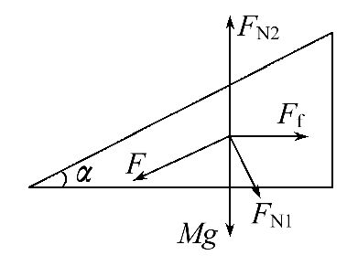
水平方向F_{f}+F_{N1}sinα-Fcosα=0
竖直方向F_{N2}-Mg-F_{N1}cosα-Fsinα=0
又F=k(x+ΔL) F_{N1}=mgcosα
联立可得F_{f}=kxcosα,F_{N2}=Mg+mg+kxsinα
为使斜面体始终处于静止,结合牛顿第二定律,应有≤μF_{N2},所以
μ≥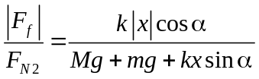
当x=+时,μ可能达到最大值,于是有
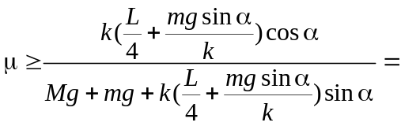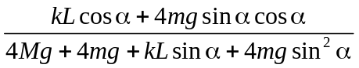
当x=-(+)时,μ可能达到最大值,于是有
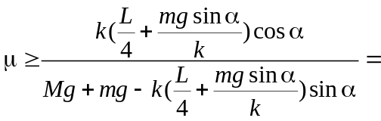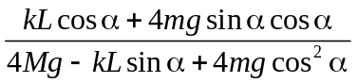
故动摩擦因数μ应满足的条件为
μ≥
【答案】(1)L+ (2)见解析 (3) 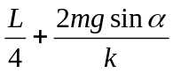 (4)μ≥
关闭Word文档返回原板块。

